106學年度防災教育主題宣導活動成果
1061225校慶闖關活動—地震體驗車、滅火器使用
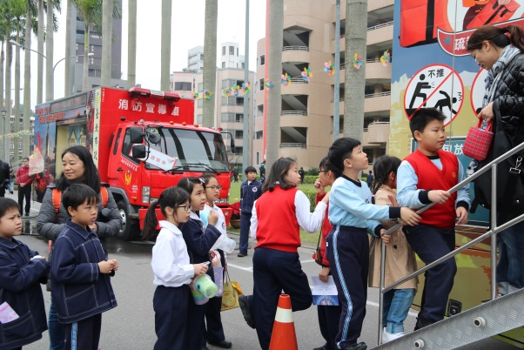 | 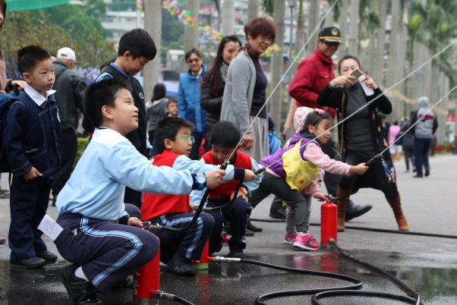
1070117 請消防隊現身說法--火災預防及逃生
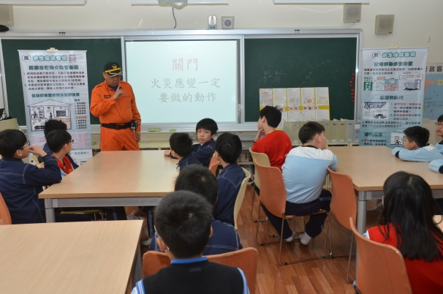 | 

